Міністерство освіти і науки України

Національний університет «Львівська політехніка»

Кафедра систем штучного інтелекту

**Звіт**

**Звіт**

**про виконання лабораторних та практичних робіт блоку № 1**

На тему: «Програмування: алгоритм, програма, код. Системи числення. Двійкова система числення. Розробка та середовище розробки програми.»

***з дисципліни:*** «Основи програмування»

до:

Практичних Робіт до блоку № 1

**Виконав:**

Студент групи ШІ-13

Михайло Білоусов

Львів -- 2024

**Тема:**

Основи C++. Конфігурація середовища. Встановлення Git та синхронізація з GitHub. Створення команди та налаштування task tracker. Команди Linux

**Мета:**

Встановити та налаштувати компайлер С++, запустити першу програму та розібратися з базовими командами. Встановити та відконфігурити Git, створити ключ і підключитись до GitHub. Створити репозиторій, нову гілку та спробувати роботу з системою контролю версій. Встановити wsl та віртуальну машину на основі Лінукса. Створити командну групу та спільну дошку завдань, провести онлайн зібрання.

**Теоретичні відомості:**

1. Вивчив/знав:
   1. Мова С++
   2. Загальні відомості про ОС Лінукс
   3. Блоксхеми та draw.io
   4. Що таке Git? Конфігурація Git та Github
   5. Системи числення, переведення чисел
   6. Tasktracker - Todoist
2. Джерела:
   1. З власного досвіду
   2. З власного досвіду
   3. З практичної
   4. З власного досвіду та практичних
   5. З власного досвіду
   6. З практичних та власного досвіду

**Виконання роботи:**

1. Опрацювання завдання та вимог до програми та середовища

**Завдання №1 Епік 1 - Практичне завдання**

Завдання:

Обчислити складні відсотки для депозиту, який був відкритий в банку на певний період часу під фіксовані відсотки з різними варіантами виплати відсотків.

Виплати можливі:

* кожного місяця
* кожного кварталу
* кожного року

Умови:

1. Використати функції scanf та printf для для зчитування і форматування вводу/виводу;
2. В кінці програма має вивести повну інформацію про вкладені кошти, загальну суму інвестиції і суму самого заробітку.

**Завдання №2 Переведення 10 біт число в 2 біти**

Завдання:

Ввести число в десятковому форматі та перетворити його в двійкову систему числення

Умови:

* Число < 2 байти
* використовувати cout та cin

**Завдання №3 Депутатські гроші - Algotester**

Завдання:

Часто-густо громадяни намагаються з’ясувати, наскільки багатими є депутати. Дехто вірить, що матеріальні статки окремих депутатів є необмеженими.

Тож уявіть собі депутата, у якого є необмежена кількість купюр усіх номіналів (1, 2, 5, 10, 20, 50, 100, 200 та 500 гривень). Він хоче придбати подарунок для своєї тещі, що коштує n гривень.

Незважаючи на те, що наш герой-олігарх є нескінченно багатим, він також є нескінченно скупим та педантичним. Саме тому він хоче оплатити покупку готівкою без решти. Яка мінімальна кількість купюр йому для цього знадобиться?

Умови:

1 ≤ n ≤ 10^9

2) Дизайн та планована оцінка часу виконання завдань

**Завдання №1 Епік 1 - Практичне завдання**

Дизайн прикріплено під назвою practice_work_task_1_mykhailo_bilousov.drawio

Розрахував час на виконання - 15 хвилин

**Завдання №2 Переведення 10 біт число в 2 біти**

Дизайн прикріплено під назвою self_practice_work_decimal_to_binary_mykhailo_bilousov.drawio

Розрахував час на виконання - 30-45 хв

**Завдання №3 Депутатські гроші - алготестер**

Дизайн прикріплено під назвою self_practice_work_algotester_task_1_mykhailo_bilousov.drawio

Розрахував час на виконання - 20 хв

3) Конфігурація середовища до виконань завдань

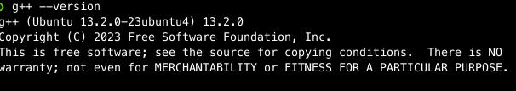

Встановлений С++

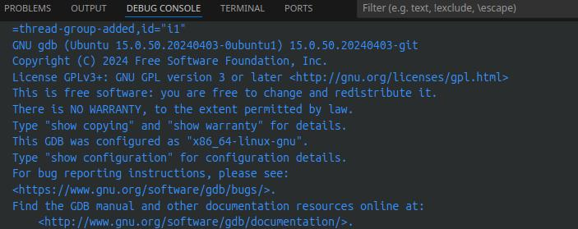

Налаштований дебагер

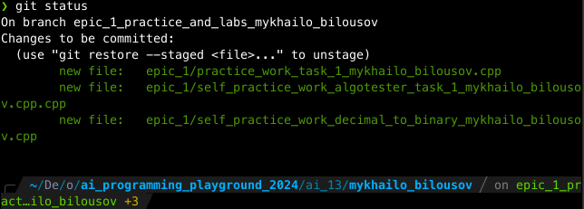

Моя персональна гілка у git

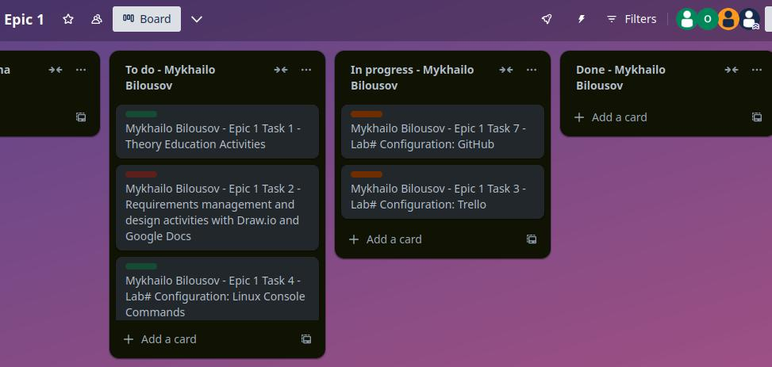

Налаштоване trello

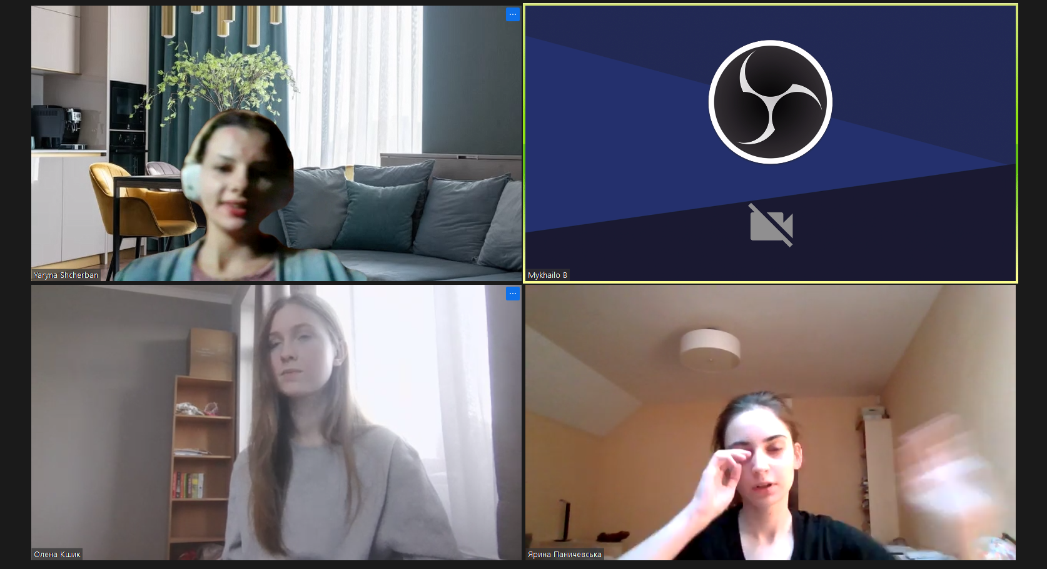

Провели зустріч з командою (у мене не працює камера)

4) Код програми з посиланням на зовнішні ресурси

**До завдання №1 код practice_work_task_1_mykhailo_bilousov.cpp**

**До завдання №2 код self_practice_work_decimal_to_binary_mykhailo_bilousov.cpp та письмове завдання calculations_practice_work_task_1_mykhailo_bilousov.docx**

**До завдання №3 код self_practice_work_algotester_task_1_mykhailo_bilousov.cpp**

5) Результати виконаних завдань, тестування і затрачений час

**Завдання №1 Епік 1 - Практичне завдання**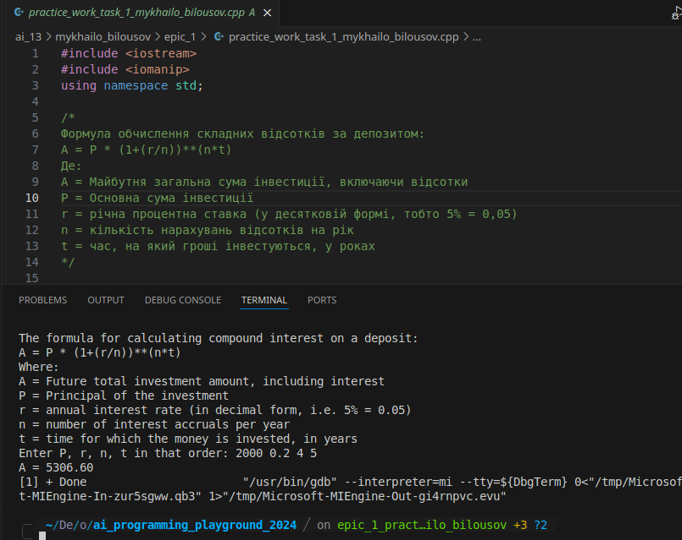

Час - 10 хв

**Завдання №2 Переведення 10 біт число в 2 біти**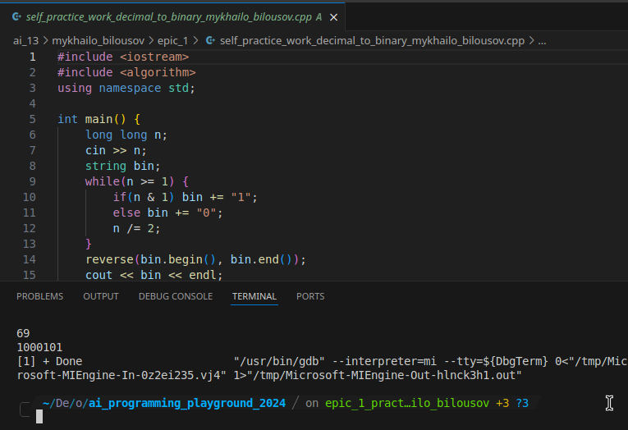

Час - 10 хв на код + 12 хв на розрахунки

**Завдання №3 Депутатські гроші - Algotester**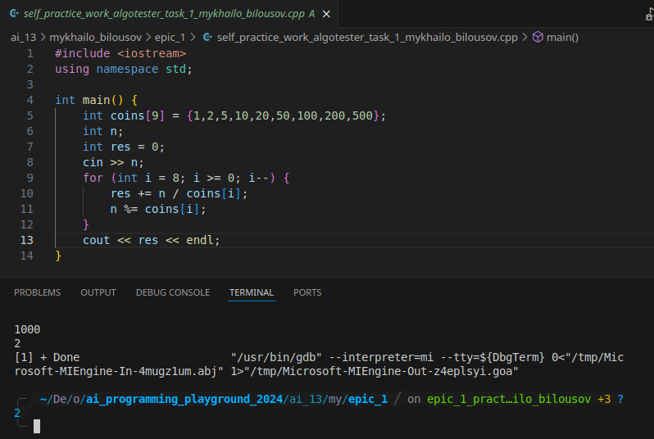

Затратність - 12 хв

**Висновки:**

Отже, протягом цього епіку я базово ознайомився з C++, Linux, GitHub та AlgoTester. Налаштував дебагер і запустив свої перші програми. Навчився рахувати в різних системах числення та написав код для автоматизації цього процесу. Взяв участь в олімпіаді з одногрупниками та розпочав роботу над власним репозиторієм на GitHub.

https://github.com/artificial-intelligence-department/ai_programming_playground_2024/pull/new/epic_1_practice_and_labs_mykhailo_bilousov